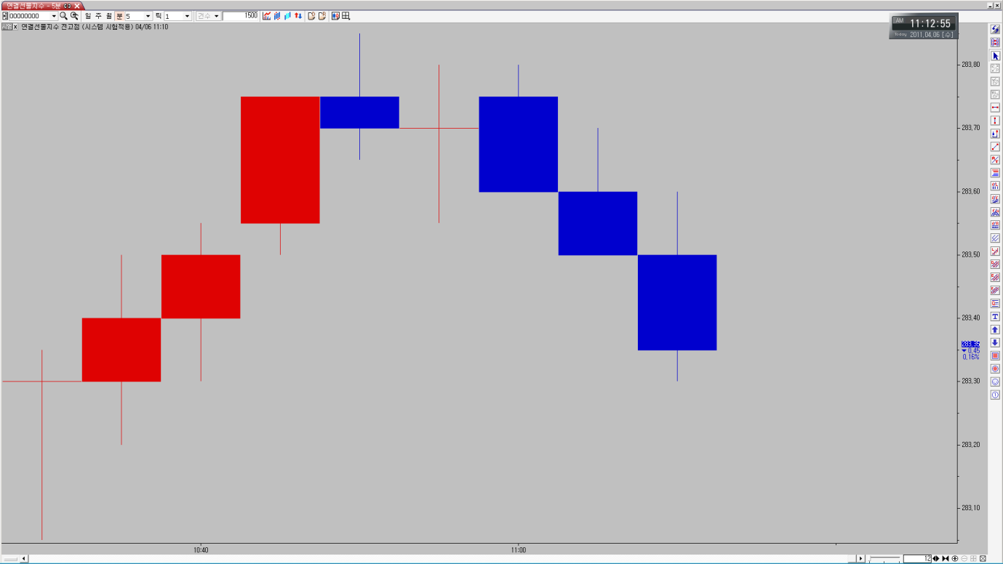

위 왼쪽부터양봉순서대로9개봉을 보았을 때

전일 고점돌파 매수

1. 왼쪽 첫번째 고점을 두번쨰 봉이 첫번째 고점을 돌파시 1계약 매수후 신호유지
(예 : 전일 고가가 265이고 오늘 장중 265를 돌파하는 시점 [265.05 확인] 에 매수)
왼쪽에서 5번째 봉 저점을 6번째 봉이 장중 저점이탈시 청산
(예 : 전일 저점이 270이고 오늘 장중 270이탈시 (269.95) 매수 )청산
전일 고점돌파실패나 전저점이탈시 매도

1.왼쪽에서 7번째 봉 저점을 8번째 봉이 7번째 봉 저점을 하향 이탈시 1계약 매도신호유지
(예 : 전일 저가가 261이고 오늘 장중 261를 이탈하는 시점 [260.95 확인] 에 매도)
왼쪽에서 첫번째 봉 저점을 2번째 봉이 장중 저점깨지않고 지키면 15시 매도 청산

초보라서 어떻게 할줄몰라 이렇게 문의 드립니다.
선물 연결지수에서 일봉 기준으로 말씀드린거구요 혹시 더 되신다면 선물 연결지수 60분봉과 30분봉도 같이 문의드립니다. 감사합니다.

